Ngày soạn: ....../...../.....
Ngày dạy: ....../...../......
TIẾT...... : ÔN TẬP
I. Mục tiêu
1. Về năng lực
a. Năng lực riêng biệt:
- Tổng hợp kiến thức trong chủ đề 8
b. Năng lực chung
- Năng lực giải quyết vấn đề, năng lực tự quản bản thân, năng lực giao tiếp, năng lực hợp tác...
2. Về phẩm chất
- Nghiêm túc, chăm học
II. Thiết bị dạy học và học liệu
1. Thiết bị dạy học
- Kế hoạch bài dạy
- Sách giáo khoa, Sách giáo viên
- Máy chiếu, máy tính
2. Học liệu
- Tài liệu liên quan đến nội dung bài học
III. Tiến trình dạy học
Hoạt động 1: Khởi động
a. Mục tiêu: Tạo hứng thú cho HS, thu hút HS sẵn sàng thực hiện nhiệm vụ học tập của mình.
b. Nội dung: GV trình bày vấn đề.
c. Sản phẩm: sản phẩm của HS.
d. Tổ chức thực hiện:
GV tổ chức trò chơi KHỈ CON TRANH TÀI
1. Nêu tên chủ đề bài 8?
Những cung bậc tình cảm
2. Đặc điểm thơ song thất lục bát (số dòng thơ, số chữ trên dòng thơ)?
Gồm cặp song thất (bảy tiếng) và cặp lục bát (sáu - tám tiếng) luân phiên kế tiếp nhau trong toàn bài.
3. Thành tựu của thể thơ song thất lục bát gắn liền với thể loại thơ nào?
Thể ngâm khúc
4. Vì sao cần chia sẻ tình cảm của mình với người khác và thấu hiểu cảm xúc của họ?
- Chúng ta chia sẻ tình cảm của mình với người khác để được thấu hiểu, cảm thông.
- Người khác chia sẻ cảm xúc, chúng ta cần thấu hiểu, tôn trọng cảm xúc để họ cảm thấy được an ủi, yêu thương.
5. Có bao nhiêu cách để phân biệt nghĩa của một số yếu tố Hán Việt dễ nhầm lẫn?
2 cách
6. Trong chủ đề 8, em được học những văn bản thuộc thể loại nào?
Thơ song thất lục bát
7. Nêu cách ngắt nhịp trong thơ song thất lục bát.
- Hai dòng thất được ngắt nhịp lẻ, thường là 3/4
- Dòng lục và dòng bát ngắt nhịp linh hoạt hơn
+ dòng lục thường ngắt nhịp 2/2/2
+ dòng bát thường ngắt nhịp 2/2/2/2
8. Theo em, thể thơ song thất lục bát có tồn tại những biến thể của nó hay không?
Có
9. Hãy nêu những cách để phân biệt nghĩa của một số yếu tố Hán Việt dễ nhầm lẫn?
- Dựa vào từ có chứa yếu tố Hán Việt đồng âm để suy luận
- Tra cứu từ điển
10. Để đọc hiểu một bài thơ thuộc thể thơ song thất lục bát, em cần chú ý những yếu tố gì?
- Xác định và phân tích một số yếu tố thi luật
- Làm rõ nét độc đáo của bài thơ thể hiện qua từ ngữ, hình ảnh, BPTT
- Xác định và phân tích tình cảm, cảm xúc, cảm hứng chủ đạo, chủ đề, tư tưởng, thông điệp
- GV dẫn dắt vào bài học mới: Trò chơi vừa rồi đã giúp các em củng cố lại một chút kiến thức chúng ta đã học trong bài 7. Chúng ta sẽ tiếp tục điểm qua lại kiến thức đó qua các bài tập ngày hôm nay nhé!
Hoạt động 2: Ôn tập
a. Mục tiêu: Hệ thống được nội dung vấn đề đã học trong chủ đề
b. Nội dung: HS sử dụng SGK, chắt lọc kiến thức để tiến hành trả lời câu hỏi.
c. Sản phẩm học tập: HS tiếp thu kiến thức và câu trả lời của HS
d. Tổ chức thực hiện:
HOẠT ĐỘNG CỦA GV – HS | DỰ KIẾN SẢN PHẨM
Bước 1: chuyển giao nhiệm vụ  GV hướng dẫn HS hoàn thành bài tập 1,3,4  GV áp dụng kĩ thuật KHĂN TRẢI BÀN, yêu cầu HS chia nhóm và hoàn thành PHT  + Nhóm 1: hoàn thành nội dung cho văn bản “Nỗi nhớ thương của người chinh phụ”  + Nhóm 2: hoàn thành nội dung cho văn bản “Hai chữ nước nhà”  + Nhóm 3: hoàn thành nội dung cho văn bản “Tì bà hành”  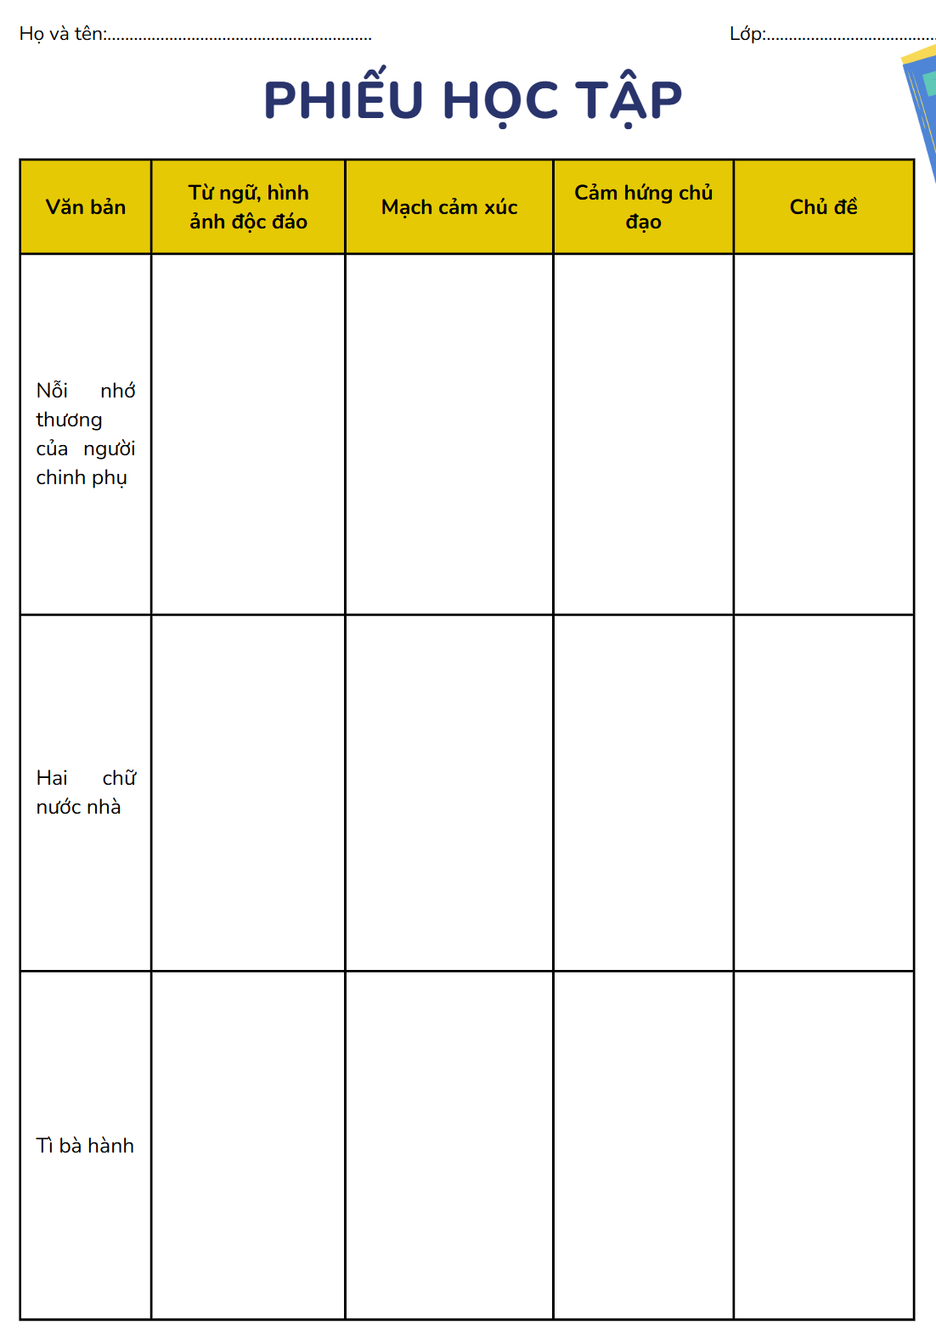  Bước 2: HS trao đổi thảo luận, thực hiện nhiệm vụ  - HS thực hiện nhiệm vụ  Bước 3: Báo cáo kết quả hoạt động và thảo luận  - HS tham gia hoạt động, hoàn thành bài tập  - GV gọi HS khác nhận xét, bổ sung câu trả lời của bạn.  Bước 4: Đánh giá kết quả thực hiện nhiệm vụ  - GV nhận xét, bổ sung, chốt lại kiến thức | Bài 1  Số chữ, số dòng  - Mỗi khổ thơ gồm cặp song thất (bảy tiếng) và cặp lục bát (sáu – tám tiếng)  Vần  - Tiếng cuối của dòng thất đầu tiên hiệp vần với tiếng thứ 5 của dòng thất tiếp theo (vần trắc).  - Tiếng cuối của dòng thất tiếp theo hiệp vần với tiếng cuối của dòng lục (vần bằng).  - Tiếng cuối của dòng lục hiệp vần với tiếng thứ 6 của dòng bát (vần bằng).  - Tiếng cuối của dòng bát hiệp vần với tiếng thứ 5 của dòng thất kế đó (vần bằng).  Nhịp  - Hai dòng thất được ngắt nhịp lẻ, thường là 3/4  - Dòng lục và dòng bát ngắt nhịp linh hoạt hơn (dòng lục thường ngắt nhịp 2/2/2, dòng bát thường ngắt nhịp 2/2/2/2).  Thanh điệu  - Cặp song thất lấy tiếng thứ ở vị trí thức 3 làm chuẩn, có thể là thanh B hoặc thanh T không bắt buộc.  - Cặp lục bát, tuân thủ theo sự đối xứng B-T theo quy định  Bài 2  * Văn bản: Nỗi nhớ thương của người chinh phụ  - Từ ngữ, hình ảnh độc đáo: Sử dụng từ ngữ, hình ảnh ước lệ: Lâm hành, oanh chưa bén liễu, ước nẻo quyên ca, ý nhi, đăng đồ, mai chưa dạn gió, độ đào bông, tuyết mai, phù dùng.  - Mạch cảm xúc: Nỗi thất vọng của người chinh phụ vì sự sai hẹn của người chồng từ buổi ra đi (sai hẹn cả thời gian gặp gỡ và địa điểm gặp gỡ) Nỗi nhớ thương, mong ngóng xen lẫn trách hờn của người chinh phụ dành cho chồng  - Cảm hứng chủ đạo  + Thể hiện niềm cảm thông sâu sắc với tình cảnh vò võ, cô đơn của người chinh phụ trẻ có chồng đi chinh chiến nơi ải xa  + Lên tiếng phê phán chiến tranh.  - Chủ đề: Nỗi nhớ thương của người chinh phụ đối với người chồng đi chinh chiến nơi ải xa.  * Văn bản: Hai chữ nước nhà  - Từ ngữ, hình ảnh độc đáo: Những từ ngữ thể hiện tinh thần yêu nước sâu sắc, nồng nàn của người cha: “vì nước gian lao”, “máu đào còn đây”, “xoay với cuồng phong”, “giết giặc nước, trả thù chồng”, “vì nòi giống huyết chiến bao phen”, “gươm reo chính khí, nước rền dư uy”, “hi sinh thân thế cũng vì nước non”…..  - Mạch cảm xúc: Nỗi đau xót khắc khoải của người cha khi bị bắt đi, Niềm tự hào của người cha khi nhắc con nhớ lại những chiến công hào hùng Cảm xúc tha thiết, mãnh liệt khi nhấn mạnh trách nhiệm của con  - Cảm hứng chủ đạo: Ca ngợi tình cảm yêu nước, tự hào dân tộc và cảm hứng về bổn phận của kẻ “làm trai” đối với vận mệnh nước nhà  - Chủ đề: Lòng yêu nước và niềm đau đáu với vận mệnh dân tộc của người cha  * Văn bản: Tì bà hành  - Từ ngữ, hình ảnh độc đáo: Những câu thơ miêu tả tiếng đàn  - Mạch cảm xúc: Nỗi buồn man mác trong khung cảnh khuya trên bến Tầm Dương văng vẳng tiếng đàn Cảm xúc trào dâng theo tiếng đàn nhiều cung bậc như chính cuộc đời ba chìm bảy nổi của người ca nữ Cảm xúc lắng đọng của những người đồng điệu, tri âm  - Cảm hứng chủ đạo: Cảm hứng về sự đồng điệu của những cảm xúc đẹp đẽ, sâu lắng giữa người chơi đàn và người nghe đàn.  - Chủ đề: Sự đồng cảm với nỗi niềm và thân phận người ca nữ.  Bài 3  Ngập ngừng/ lá rụng cành trâm (B),  Buổi hôm nghe dậy/ tiếng cầm (B) xôn xao.  137. Hẹn nơi nao,/ Hán Dương cầu nọ (T),  Chiều lại tìm,/ nào có (T) tiêu hao (B)  Ngập ngừng/ gió thổi áo bào (B),  Bãi hôm tuôn dẫy/ nước trào (B) mênh mông (B).  141. Tin thường lại/ người không (B) thấy lại (T),  Hoa dương tàn/ đã trải (T) rêu xanh (B).  Rêu xanh/ mấy lớp chung quanh (B),  Chân đi một bước,/ trăm tình (B) ngẩn ngơ.  - Vần: vần bằng.  - Nhịp: đa dạng  Thể hiện tâm trạng bâng khuâng, ngỡ ngàng, buồn thương của nhân vật trữ tình  Bài 4  Yếu tố Hán Việt Nghĩa  Thần đồng Yếu tố “đồng” trong “thần đồng” có nghĩa “đứa trẻ” “thần đồng” để chỉ đứa trẻ có khả năng vượt trội ở một lĩnh vực nào đó.  Đồng tâm hiệp lực Yếu tố “đồng” trong “đồng tâm hiệp lực” có nghĩa “cùng, cùng nhau” “đồng tâm hiệp lực” là chung lòng góp sức lại với nhau để làm những việc lớn, đạt đến mục đích chung.  Đồng minh hội Yếu tố “minh” trong “đồng minh hội” có nghĩa “thề; có quan hệ tín ước” “đồng minh hội” để chỉ một tổ chức với các thành viên đã cùng thề, cùng giao ước/ thoả thuận/ cam kết với nhau.  Tường minh Yếu tố “minh” trong “tường minh” có nghĩa “làm cho rõ” “tường minh” có nghĩa là diễn đạt trực tiếp, rõ ràng.
Hoạt động 3: Luyện tập
a. Mục tiêu: biết vận dụng kiến thức đã học để giải quyết các bài tập
b. Nội dung: Sử dụng sgk, kiến thức đã học để hoàn thành bài tập.
c. Sản phẩm học tập: Kết quả của HS.
d. Tổ chức thực hiện:
GV tổ chức hoạt động CÙNG CHIA SẺ
Câu 5. Rút ra những điều cần lưu ý khi viết bài văn nghị luận phân tích một văn bản thơ: chủ đề, những nét đặc sắc về hình thức nghệ thuật và hiệu quả thẩm mĩ của nó.
- Xác định được chủ đề và phân tích các khía cạnh nội dung chủ đề, đánh giá ý nghĩa, giá trị của chủ đề bài thơ.
- Phân tích, đánh giá được một số nét đặc sắc về hình thức nghệ thuật như dạng thức xuất hiện của chủ thể trữ tình, kết cấu, từ ngữ, hình ảnh, vần, nhịp, biện pháp tu từ,…và đánh giá được hiệu quả thẩm mĩ của chúng trong việc thể hiện nội dung chủ đề của văn bản.
Câu 6. Theo em, để cuộc thảo luận nhóm về một vấn đề trong đời sống trở nên thú vị và hữu ích, cần có những điều kiện gì?
Theo em, để cuộc thảo luận nhóm về một vấn đề trong đời sống trở nên thú vị và hữu ích, cần có những điều kiện:
- Chọn chủ đề phù hợp: thú vị, gần gũi và có tính thời sự.
- Tạo môi trường thoải mái để mọi người đều có cơ hội phát biểu ý kiến.
- Chọn người dẫn dắt để giữ cho cuộc trò chuyện đi đúng hướng và không bị lạc đề, đồng thời đưa ra câu hỏi mở để kích thích tư duy và tạo ra sự tương tác.
- Ghi lại những điểm chính và kết luận để mọi người có thể ghi nhớ và áp dụng trong thực tế.
Những điều kiện này sẽ giúp cuộc thảo luận trở nên thú vị, hiệu quả và có giá trị thực tiễn cho tất cả các thành viên tham gia.

Hoạt động 4: Vận dụng
a. Mục tiêu: Vận dụng kiến thức đã học để giải bài tập, củng cố kiến thức.
b. Nội dung: Sử dụng kiến thức đã học để hỏi và trả lời, trao đổi.
c. Sản phẩm học tập: Câu trả lời của HS.
d. Tổ chức thực hiện:
GV yêu cầu HS đọc trước chủ đề 9
Rút kinh nghiệm
………………………………………………………………………………………………………………………………………………………………………………………………………………………………………………………………

